Phụ lục 03
Thông tin Dự án đầu tư xây dựng Bến thuyền du lịch trên sông Hương
(Bến thuyền Tây Thượng, số 243 Nguyễn Sinh Cung, huyện Phú Vang)
Kèm theo Quyết định số 2357 /QĐ-UBND ngày 24 tháng 9 năm 2019 của uBND tỉnh Thừa Thiên Huế)
1. Tên dự án: Bến thuyền du lịch trên sông Hương.
2. Địa điểm: Đất mặt nước tại bến thuyền Tây Thượng, số 243 đường Nguyễn Sinh Cung, huyện Phú Vang. Khu đất có mặt nước tiếp giáp cầu chợ Dinh, tiếp giáp đường Nguyến Sinh Cung và các khu dân cư hiện trạng.
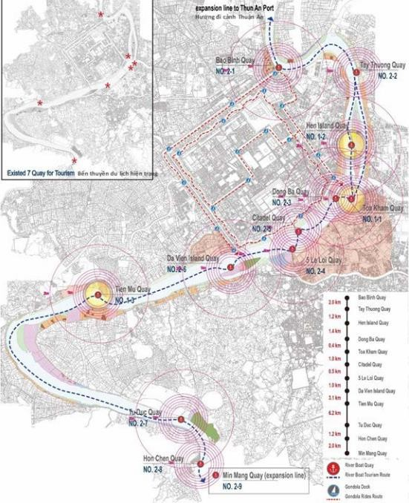
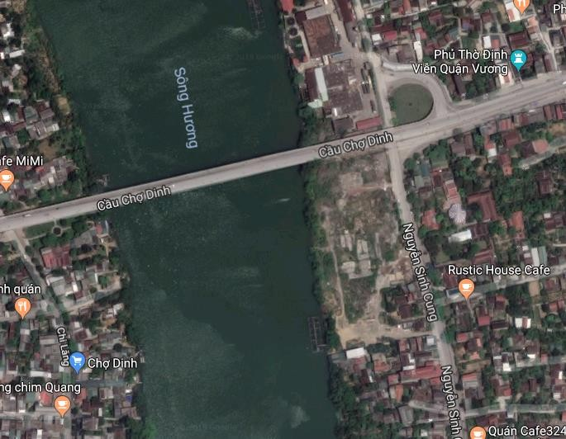

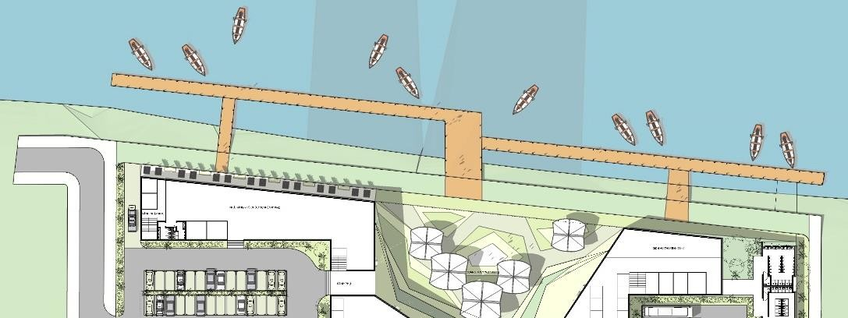
3. Diện tích đất có mặt nước: khoảng 1.000 m² đất mặt nước.
4. Hiện trạng khu đất: Đất mặt sông hiện do UBND huyện Phú Vang quản lý.
5. Mục tiêu đầu tư: Xây dựng đồng bộ hệ thống hạ tầng kỹ thuật theo tiêu chuẩn hiện đại, an toàn phục vụ đón trả khách các loại thuyền du lịch trên sông Hương nói chung và điểm du lịch dịch vụ, hậu cần tàu du lịch tại vị trí số 243 đường Nguyễn Sinh Cung; hướng tới việc góp phần tích cực vào sự phát triển hạ tầng giao thông vận tải đường thủy của tỉnh.
6. Sự thuận lợi của địa điểm thực hiện dự án:
- Khu vực mặt nước tiếp giáp với đường Nguyễn Sinh Cung. Do đó, kết nối giao thông rất thuận tiện.
- Hạ tầng giao thông hoàn chỉnh; có hệ thống điện, hệ thống cấp nước, hệ thống cấp nước chữa cháy, hệ thống viễn thông.
- Khu vực nằm trên tuyến đường giao thông du lịch đường thủy dọc bờ sông Hương, phù hợp cho việc kết nối các cơ sở phục vụ hoạt động dịch vụ du lịch.
7. Đánh giá sơ bộ hiệu quả đầu tư của dự án:
- Dự kiến đóng góp vào ngân sách tỉnh hàng năm: khoảng 45 triệu đồng.
- Giải quyết việc làm cho tối thiểu 5 lao động.
8. Hình thức lựa chọn nhà đầu tư: Đấu giá cho thuê quyền sử dụng đất mặt nước để thực hiện dự án đầu tư.
9. Hình thức đầu tư: Đầu tư trong nước hoặc đầu tư trực tiếp nước ngoài.
10. Tiêu chí lựa chọn nhà đầu tư: Ngoài các điều kiện, quy định chung về điều kiện tham gia đấu giá phù hợp với các quy định hiện hành, nhà đầu tư đăng ký tham gia đấu giá phải đảm bảo một số tiêu chí như sau:
10.1 Quy mô, tính chất dự án: Đơn vị tham gia đấu giá phải có hồ sơ thuyết minh dự án, thiết kế kỹ thuật đảm bảo thể hiện đầy đủ các vấn đề sau:
- Phương án thiết kế cầu bến nổi phù hợp với quy hoạch, đảm bảo các tiêu chuẩn an toàn kỹ thuật theo quy định, phương án kiến trúc đáp ứng chức năng công trình, hài hòa với cảnh quan hai bên bờ sông Hương; đồng thời đảm bảo chức năng kết nối với Dự án tại khu đất 243 Nguyễn Sinh Cung, huyện Phú Vang (đang được tiến hành đầu tư xây dựng)
- Phương án sơ bộ nạo vét bến đáp ứng yêu cầu kỹ thuật của luồng chạy tàu từ bến thuyền đến luồng đường thủy sông Hương; biện pháp thi công nạo vét khả thi, đảm bảo quy định quản lý đường thủy nội địa và bảo vệ môi trường.
- Phương án vận hành, quản lý, kinh doanh hợp lý và khả thi; đồng thời có phương án bảo trì, bảo dưỡng công trình, phương án đảm bảo vệ sinh môi trường, an ninh trật tự, PCCC trong quá trình khai thác.
10.2. Tổng mức đầu tư dự án: Tối thiểu 20 tỷ (không bao gồm chi phí thuê đất mặt nước)
10.3. Tiến độ thực hiện dự án: 01 (một) năm kể từ khi có quyết định phê duyệt kết quả trúng đấu giá của UBND cấp có thẩm quyền.
10.4. Thời gian thuê đất: tối đa 50 năm.
10.5 Hình thức nộp tiền thuê đất: hàng năm.
10.6. Khái toán chi phí thuê đất sơ bộ: Khoảng 45 triệu/năm.
10.7. Năng lực tài chính của nhà đầu tư:
10.7.1 Nhà đầu tư có vốn thuộc sở hữu của mình để thực hiện dự án không thấp hơn 20% tổng vốn đầu tư dự án, cam kết chứng minh nguồn vốn này chưa được sử dụng để chứng minh năng lực tài chính cho các dự án khác. Trường hợp tại cùng một thời điểm, nhà đầu tư tham gia nhiều dự án thì phải đảm bảo tổng số vốn chủ sở hữu đáp ứng đủ cho toàn bộ số vốn chủ sở hữu nhà đầu tư cam kết thực hiện cho tất cả các dự án theo quy định.
- Việc xem xét năng lực tài chính của nhà đầu tư được thực hiện trên cơ sở báo cáo giải trình năng lực tài chính của nhà đầu tư, đính kèm tài liệu chứng minh theo quy định của Luật Đầu tư (Bản sao có chứng thực Báo cáo tài chính 02 năm gần nhất của nhà đầu tư hoặc báo cáo tài chính có kiểm toán đối với nhà đầu tư thuộc đối tượng quy định phải nộp báo cáo có kiểm toán độc lập).
- Nhà đầu tư có cam kết hỗ trợ tài chính của tổ chức tài chính đối với phần nghĩa vụ tài chính còn lại ngoài vốn chủ sở hữu thuộc trách nhiệm thu xếp của nhà đầu tư.
* Đối với doanh nghiệp ngoài địa phương trúng đấu giá, khuyến khích thành lập doanh nghiệp tại địa phương để quản lý vận hành, khai thác và thực hiện các nghĩa vụ với địa phương sau khi dự án hoàn thành.
10.7.2. Trường hợp doanh nghiệp thành lập mới tại địa phương (dưới 01 năm) để thực hiện dự án (chỉ áp dụng cho dự án thứ nhất): Có vốn thuộc sở hữu của mình để thực hiện dự án không thấp hơn 20% tổng mức đầu tư đối với dự án; vốn thuộc sở hữu của mình chứng minh bằng vốn điều lệ thực góp bằng tiền đến thời điểm báo cáo.
- Nhà đầu tư có cam kết hỗ trợ tài chính của tổ chức tài chính đối với phần nghĩa vụ tài chính còn lại ngoài vốn chủ sở hữu thuộc trách nhiệm thu xếp của nhà đầu tư.
10.7.3. Trường hợp đối với cá nhân:
- Có các giấy tờ chứng minh vốn bằng tiền mặt, vốn tiền gửi ngân hàng thuộc sở hữu của mình để thực hiện dự án không thấp hơn 20% tổng mức đầu tư đối với dự án.
- Có các giấy từ chứng minh có cam kết hỗ trợ tài chính của tổ chức tài chính đối với phần nghĩa vụ tài chính còn lại ngoài vốn chủ sở hữu thuộc trách nhiệm thu xếp của nhà đầu tư.
10.8. Năng lực, kinh nghiệm đầu tư:
10.8.1 Nhà đầu tư đăng ký tham gia đấu giá đáp ứng ít nhất một trong hai điều kiện sau:
- Đã đầu tư hoàn thành đưa vào sử dụng tối thiểu 01 dự án xây dựng bến thuyền du lịch có tổng vốn đầu tư tối thiểu 20 tỷ đồng.
- Đã đầu tư hoàn thành tối thiểu 01 dự án dịch vụ vận tải du lịch đường thủy và tối thiểu 01 dự án đầu tư công trình hạ tầng có tổng vốn đầu tư tối thiểu 20 tỷ đồng.
10.8.2 Đối với các nhà đầu tư đã đầu tư trên địa bàn tỉnh 01 dự án trong lĩnh vực du lịch, dịch vụ, phải hoàn thành đúng tiến độ dự án như cam kết với tỉnh hoặc đã đưa vào khai thác sử dụng đúng cam kết với tỉnh thì mới đảm bảo đủ điều kiện tham gia đấu giá (trừ các trường hợp chậm tiến độ vì lý do bồi thường giải phóng mặt bằng hoặc các lý do bất khả kháng theo quy định).
10.8.3 Trường hợp doanh nghiệp thành lập mới tại địa phương (dưới 01 năm) để thực hiện dự án, yêu cầu: Có cổ đông hoặc nhóm cổ đông đối với công ty cổ phần, thành viên góp vốn hoặc nhóm thành viên góp vốn đối với công ty trách nhiệm hữu hạn hoặc có chủ sở hữu đối với công ty TNHH một thành viên (sở hữu phần vốn góp chiếm tối thiểu trên 50% vốn chủ sở hữu để thực hiện dự án) đáp ứng ít nhất một trong hai điều kiện sau:
- Đã đầu tư hoàn thành đưa vào sử dụng tối thiểu 01 dự án xây dựng bến thuyền du lịch có tổng vốn đầu tư tối thiểu 20 tỷ đồng.
- Đã đầu tư hoàn thành tối thiểu 01 dự án dịch vụ vận tải du lịch đường thủy và tối thiểu 01 dự án đầu tư công trình hạ tầng có tổng vốn đầu tư tối thiểu 20 tỷ đồng.
10.9. Năng lực quản lý, vận hành, khai thác dự án: Hồ sơ tham gia đấu giá thể hiện rõ phương án vận hành, quản lý, kinh doanh bến phù hợp với hiện trạng hạ tầng đường thủy trên sông Hương; có phương án kinh doanh kết hợp chặt chẽ với các dịch vụ vận tải đón trả khách và dịch vụ du lịch của các loại hình thuyền du lịch trên sông Hương.
10.10. Điều kiện không vi phạm pháp luật đất đai: Nhà đầu tư thực hiện dự án không vi phạm quy định của pháp luật về đất đai đối với trường hợp nhà đầu tư đang sử dụng đất do Nhà nước giao đất, cho thuê đất để thực hiện dự án đầu tư khác theo quy định tại Khoản 3, Điều 14 Nghị định số 43/2014/NĐ-CP ngày 15/5/2014 của Chính phủ.
10.11. Yêu cầu môi trường, an toàn:
- Việc thay đổi địa hình, cảnh quan tự nhiên (trường hợp cần thiết) như: san lấp các khu đất, cây xanh, mặt nước (nếu có) đều phải tuân thủ theo đồ án quy hoạch.
- Việc quản lý và xây dựng công trình cần tuân thủ các Quy định, Quy chuẩn, Tiêu chuẩn chuyên ngành để kiểm soát, đảm bảo việc bảo vệ môi trường.
- Phải có các giải pháp giảm thiểu, khắc phục tác động đối với hệ sinh thái, cảnh quan thiên nhiên, không khí khi triển khai thực hiện dự án.
10.12. Tính khả thi, hiệu quả kinh tế của dự án: Dự án phải thể hiện tính hiệu quả kinh tế - xã hội (đóng góp tích cực vào ngân sách tỉnh, giải quyết việc làm cho lao động, các chỉ số kinh tế hiệu quả, hiệu quả sử dụng đất cao, sử dụng công nghệ tiên tiến, bảo vệ môi trường và các vấn đề liên quan khác theo quy định).Nhà đầu tư lập bảng tính hiệu quả kinh tế dự án đúng với thực tế đầu tư, đảm bảo chứng minh được tính khả thi và hiệu quả kinh tế của dự án.
11. Thông tin quy hoạch: Diện tích đất có mặt nước được đề xuất thuộc Quy hoạch phát triển Giao thông vận tải Thừa Thiên Huế đến năm 2020, định hướng đến năm 2030 theo Quyết định số 1174/QĐ-UBND ngày 24/6/2015.
12. Thông tin liên hệ:Trung tâm Xúc tiến đầu tư và Hỗ trợ doanh nghiệp
- Sở Kế hoạch và Đầu tư Thừa Thiên Huế
- Địa chỉ: 07 Tôn Đức Thắng, thành phố Huế
- Số điện thoại: +84 234 3855501/3938824/3938825
- Email: ipa.skhdt@thuathienhue.gov.vn./.

